

Universidad Latina de Panamá

Facultad de Ingeniería

Nombre

Alexander Zhuo 8-965-959

Materia: Programación VI

Profesor: Oriel Cedeño

Tema: Dark Mode

Año: 2024

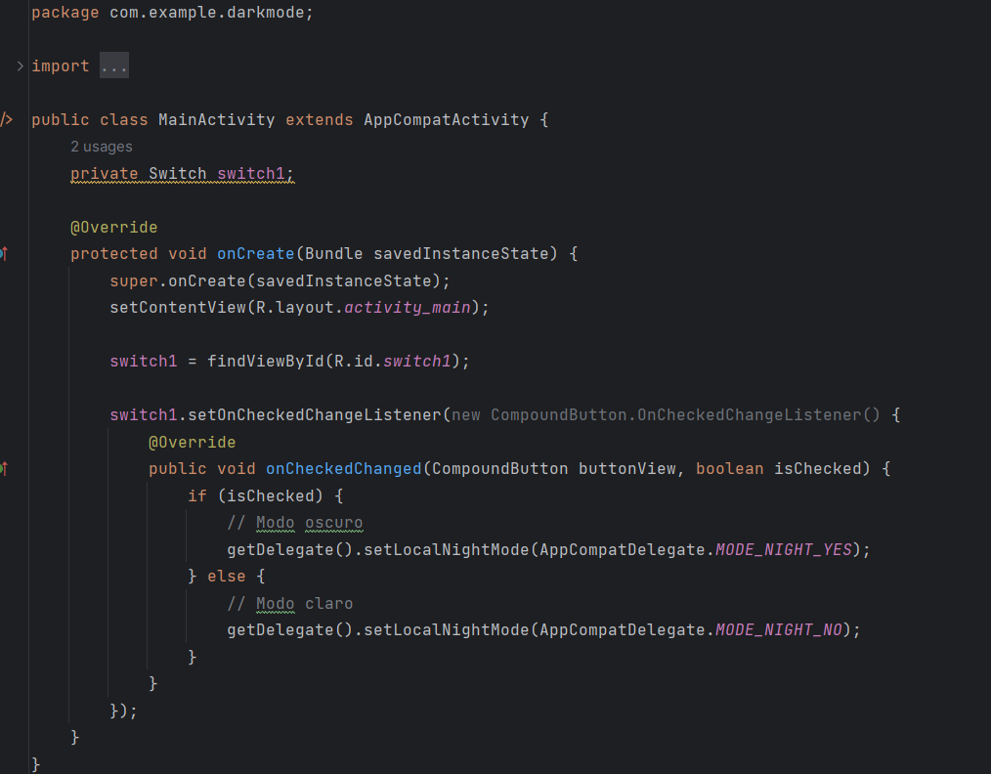

Este código es una sección de código que cambia el tema de la aplicación entre modo claro y oscuro según el estado del Switch. A continuación, se detalla cada parte del código:

Establecemos un OnCheckedChangeListener para el Switch utilizando el método setOnCheckedChangeListener. Este listener se ejecutará cada vez que el estado del Switch cambie.

Se creará una implementación que la vamos a listener OnCheckedChangeListener que tiene el método onCheckedChanged.

En el método onCheckedChanged, se realiza lo siguiente:

obtiene una referencia al Switch que desencadenó el evento utilizando buttonView.

obtiene el nuevo estado del Switch utilizando isChecked.

Si el Switch está activado (isChecked es true), se establece el modo nocturno del AppCompatDelegate a MODE_NIGHT_YES, lo que cambia el tema de la aplicación al modo oscuro.

Si el Switch está desactivado (isChecked es false), se establece el modo nocturno del AppCompatDelegate a MODE_NIGHT_NO, lo que cambia el tema de la aplicación al modo claro.

